Karta pracy nr 3 do konspektu : Ahoj przygodo!

Mapa skarbów
Przed Tobą mapa skarbów, a raczej jej zarys. Wyobraź sobie, że wyspą na mapie jest Twój pokój, w którym się znajdujesz, albo oddział na którym chwilowo przebywasz. Zastanów się, co ma się na tej mapie znaleźć?
Twoje łóżko/pokój, może być wzgórzem, zaznaczonym symbolem /\ , możesz mu nadać nazwę np. „Wzgórze Siłacza”.
Łóżko kolegi z pokoju, możesz zaznaczyć innym symbolem, np. {_____} i tu też wymyśl jakąś nazwę np. „Jaskinia smoka”(?).
Symbolem _ _ _ _ _ możesz zaznaczyć drogę, którą trzeba odbyć żeby znaleźć skarb. Nie zapomnij MAPA WSKAZUJE DROGĘ DO SKARBU! Tak więc musisz pomyśleć nad odpowiednim miejscem na ukrycie skarbu. (Tworzeniem skarbu zajmiemy się za chwilę.)
To tylko przykłady, stwórz mapę według swoich pomysłów.
Dobrego projektowania!!!
Przykładowe mapy
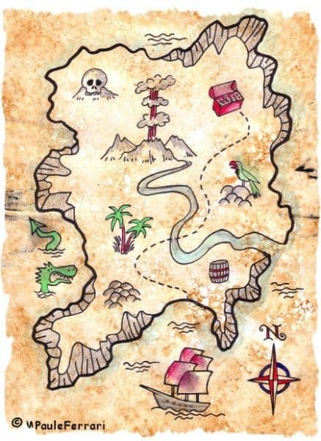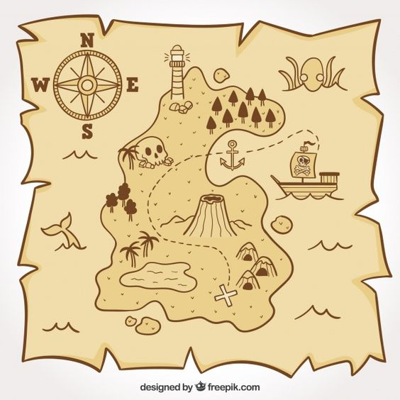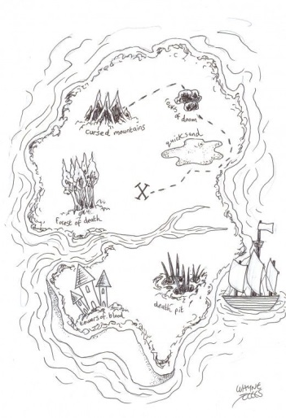

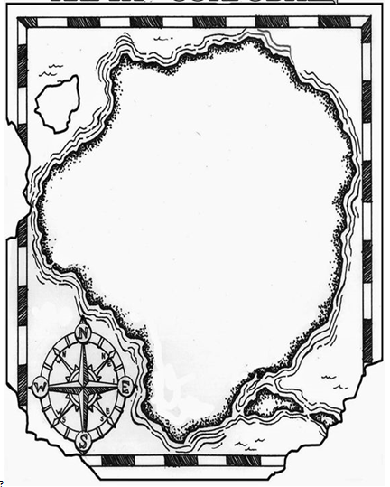
Legenda mapy: czyli miejsce, żeby opisać symbole.
Np.------- droga do skarbu ………………
/\....... - wzgórze Siłacza ………………
…………… ………………
…………… ………………
Karta pracy nr 4
Ukryty skarb
Teraz najtrudniejsze zadanie. Musimy stworzyć nasz skarb. Proponuję ci złote monety i drogocenne kamienie. Potrzebowac będziemy też skrzyni na skarby, ale po kolei …
- Złote monety.
Do ich wykonania potrzebne będą :
- kartka
- kredka koloru złotego lub żółtego
- moneta (najlepsze są 5 złotówki, ponieważ są dość duże)
- nożyczki
Instrukcja:
Pod kartką układasz monetę. Malujesz kartkę w miejscu, pod którym leży moneta. Staraj się dociskać kredkę, by na kartce pojawił się zarys monety.
Po zamalowaniu całego miejsca, wycinasz odbity okrąg. Na drugiej stronie odbitej monety, narysuj wymyślony przez siebie symbol piracki. (Piraci wyrabiali swoje monety).
b) Szlachetne kamienie:
- kamienie lub pazłotko (od zjedzonej czekoladki )
- farba żółta lub pazłotko;
Instrukcja:
Owiń kamienie pazłotkiem albo pomaluj je. Jeśli nie posiadasz kamieni stwórz je z pazłotka, robiąc kulki.
- Skrzynia na skarb
Przed Tobą prawie gotowa skrzynia. Wytnij ją, pozaginaj i sklej. Skarb jest gotowy do ukrycia!

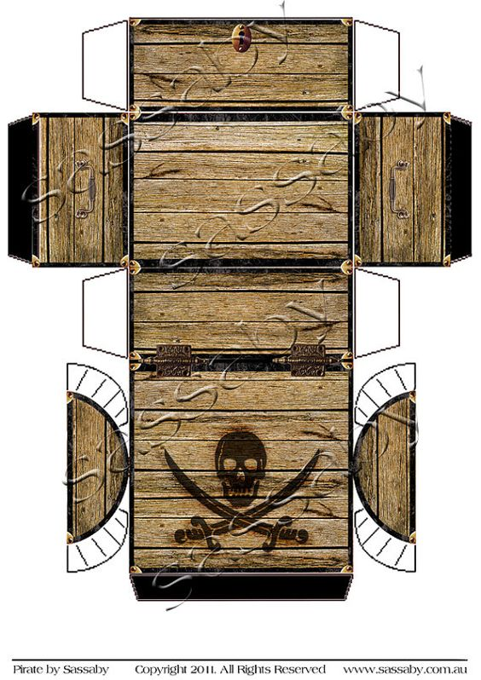
https://pl.pinterest.com/pin/190558627953365029/ dostęp 17.11.2020

